标题：Repo over the Financial Crisis
作者及机构:
ADAM COPELAND:
ANTOINE MARTIN:
摘要: This paper uses new data to provide a comprehensive view of repo activity during the 2007 global financial crisis. We show that activity declined much more in the bilateral segment of the market than in the tri-party segment. Surprisingly, a large share of the decline in activity is driven by repos backed by Treasury securities. Further, a disproportionate share of the decline in repo activity is connected to securities dealer's market-making activity. In particular, the evidence suggests that at least part of the decline is not driven by clients pulling away from securities dealers because of counterparty credit concerns.
AI标题: 金融危机回购异动溯源：国债证券驱动交易坍缩揭密
AI精炼: 【论文总结】该研究聚焦2008年金融危机期间美国回购市场的流动性收缩机制，旨在厘清回购规模骤降的驱动因素——此前学界对此存在争议，部分研究归因于对手方信用风险引发的"挤兑"，另一部分则认为三方回购市场相对稳定。作者通过细分双边与三方市场、区分现金驱动与证券驱动的交易类型，并利用交易商层面的面板数据分析发现：超过一半的回购萎缩集中于国债担保交易，且与交易商信用风险指标无显著关联，反而与做市中介能力下降导致的证券驱动交易收缩密切相关。【博客化解读】金融危机中的"回购黑洞"究竟是谁的锅？一篇新研究颠覆了传统认知。过去学者们争论不休：有人说是投资者因恐慌逃离市场（"挤兑"），也有人指出优质抵押品交易依然坚挺。本文作者像侦探般拆解数据密码，发现惊人真相：国债回购的崩塌才是主因，但这竟与交易对手风险无关！真正元凶藏在做市商的"工具箱"里——当市场崩盘时，交易商作为中间人的证券调配能力瘫痪，导致以国债为媒介的市场润滑机制失效。这种"中介失灵"比单纯的资金逃离更具破坏性，如同高速公路突然撤掉所有加油站，即便车辆本身状况良好也难以前行。研究为当前美债市场改革提供了关键洞见：与其一味防范挤兑，不如强化做市商的危机应对能力。
关键词:
双边回购市场
三方回购结构
证券驱动交易
面板数据分析
交易商信用风险
中央清算机制
做市商中介能力
国债流动性收缩
学术要点: 学术要点 1：混合型回购市场（MIX Segment）||| 指同时包含现金驱动和证券驱动交易的双边回购市场，其清算机制允许特定证券的定向交易，与仅处理普通抵押品（GC）的三方回购市场形成结构差异。|||
学术要点 2：证券驱动型回购（Securities-Driven Repo）||| 以获取特定证券（如新发国债）为主要目的的回购交易，区别于以现金融资为目的的现金驱动型回购，反映做市商平衡证券库存的核心功能。|||
学术要点 3：国债抵押回购悖论（Treasury Repo Contradiction）||| 危机期间国债回购活动大幅萎缩（达20%）与逃向质量（flight-to-quality）理论的预期背离，揭示流动性冲击通过做市商渠道传导的特殊机制。|||
学术要点 4：残差测量法（Residual-Based Measurement）||| 通过从总回购数据中扣除三方市场和中央对手方清算的已知交易量，间接估算双边非清算市场（DtC MIX）活动的方法论创新。|||
学术要点 5：做市能力相关性崩溃（Market-Making Capacity Decoupling）||| 雷曼破产后大型交易商的证券流入与流出相关性骤降，反映其作为核心中介的做市功能受损，导致证券驱动型回购市场流动性枯竭。
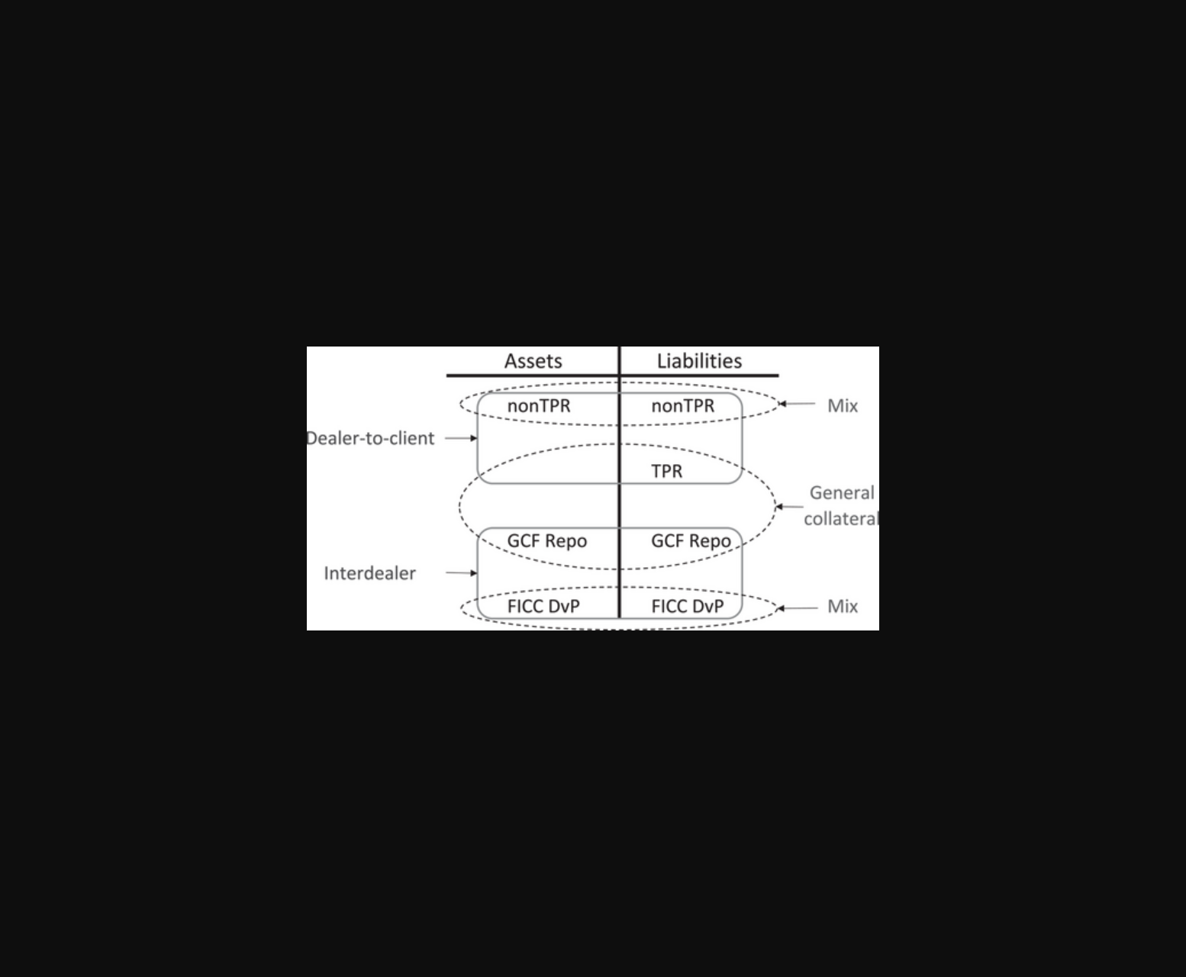
图片呈现了2007年金融危机期间双边与三方回购市场的活跃度对比趋势。
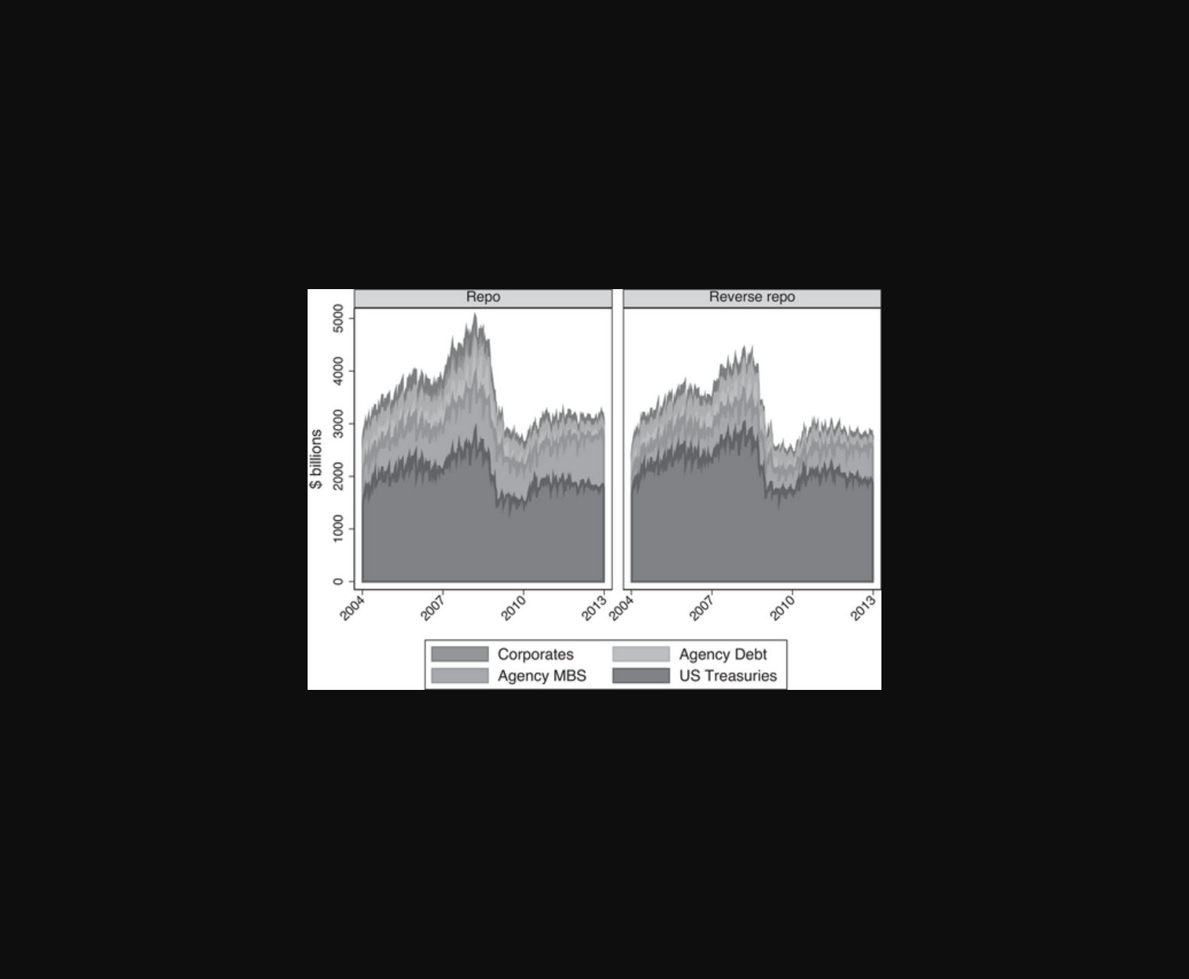
图1展示了2007年金融危机期间双边与三方回购市场活动量对比。
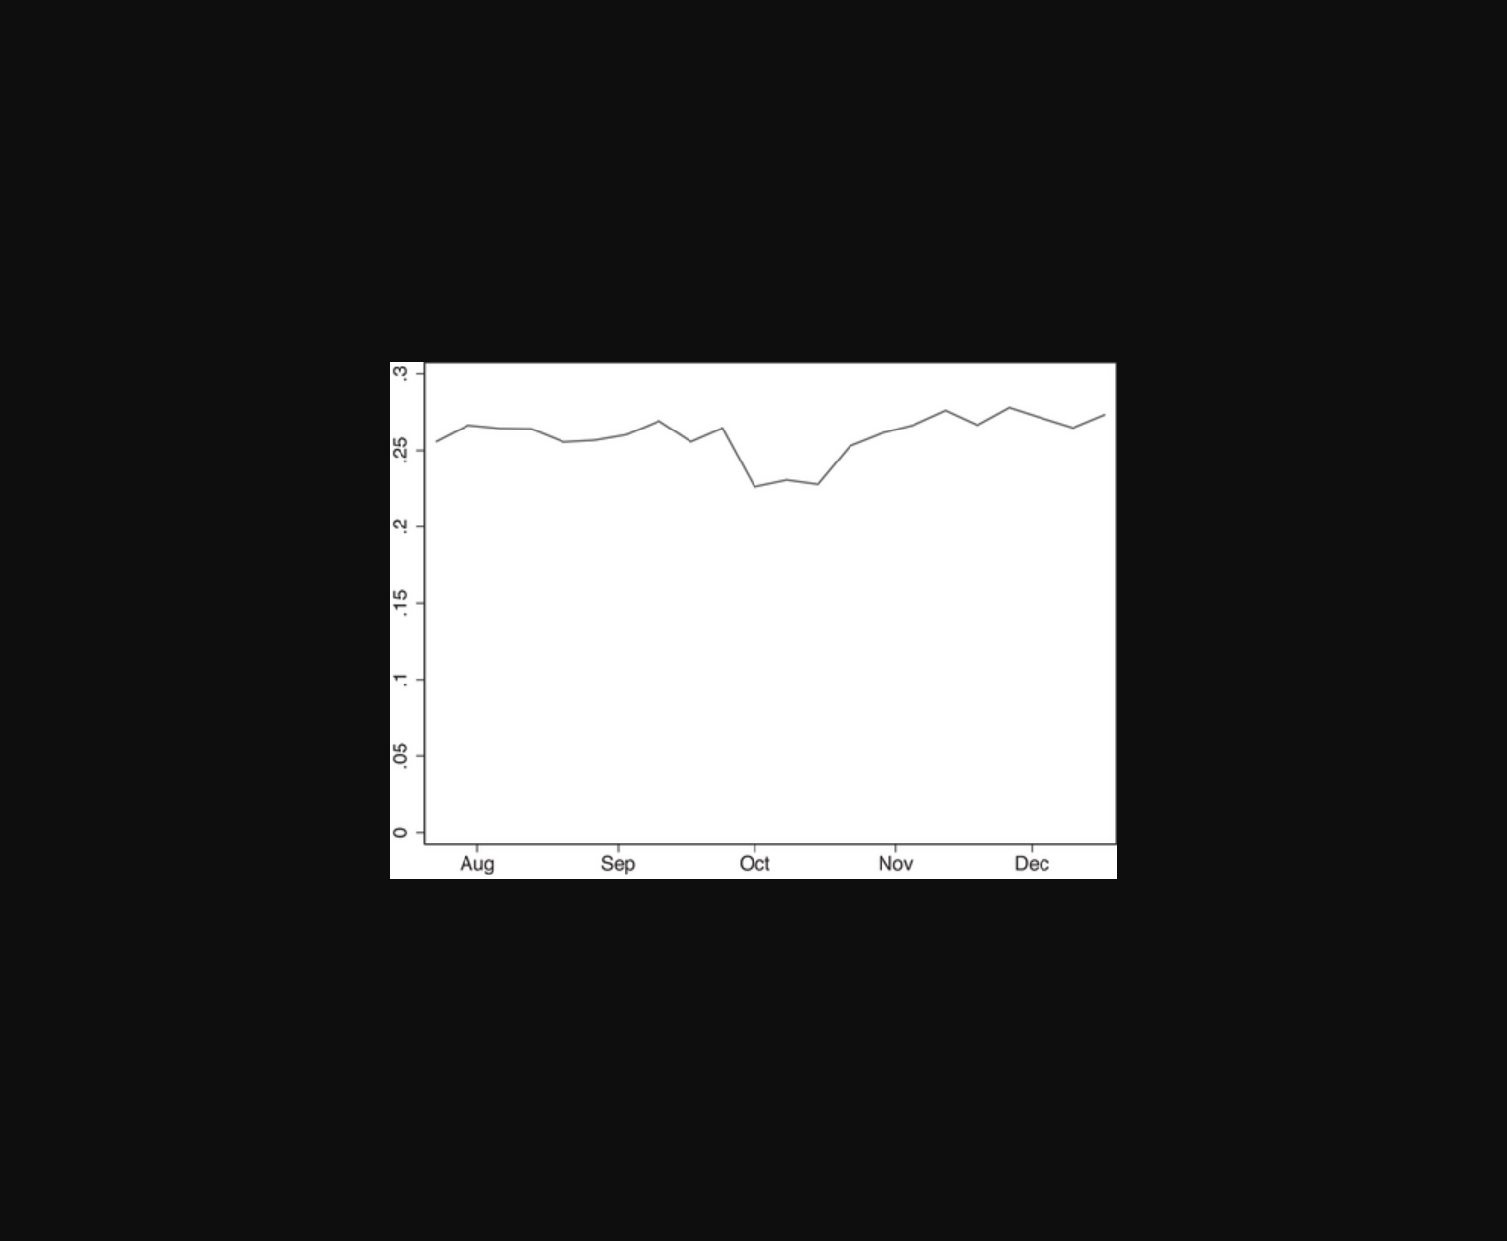
图片展示了2007年金融危机期间双边与三方回购市场活动对比及国债抵押交易变化趋势。
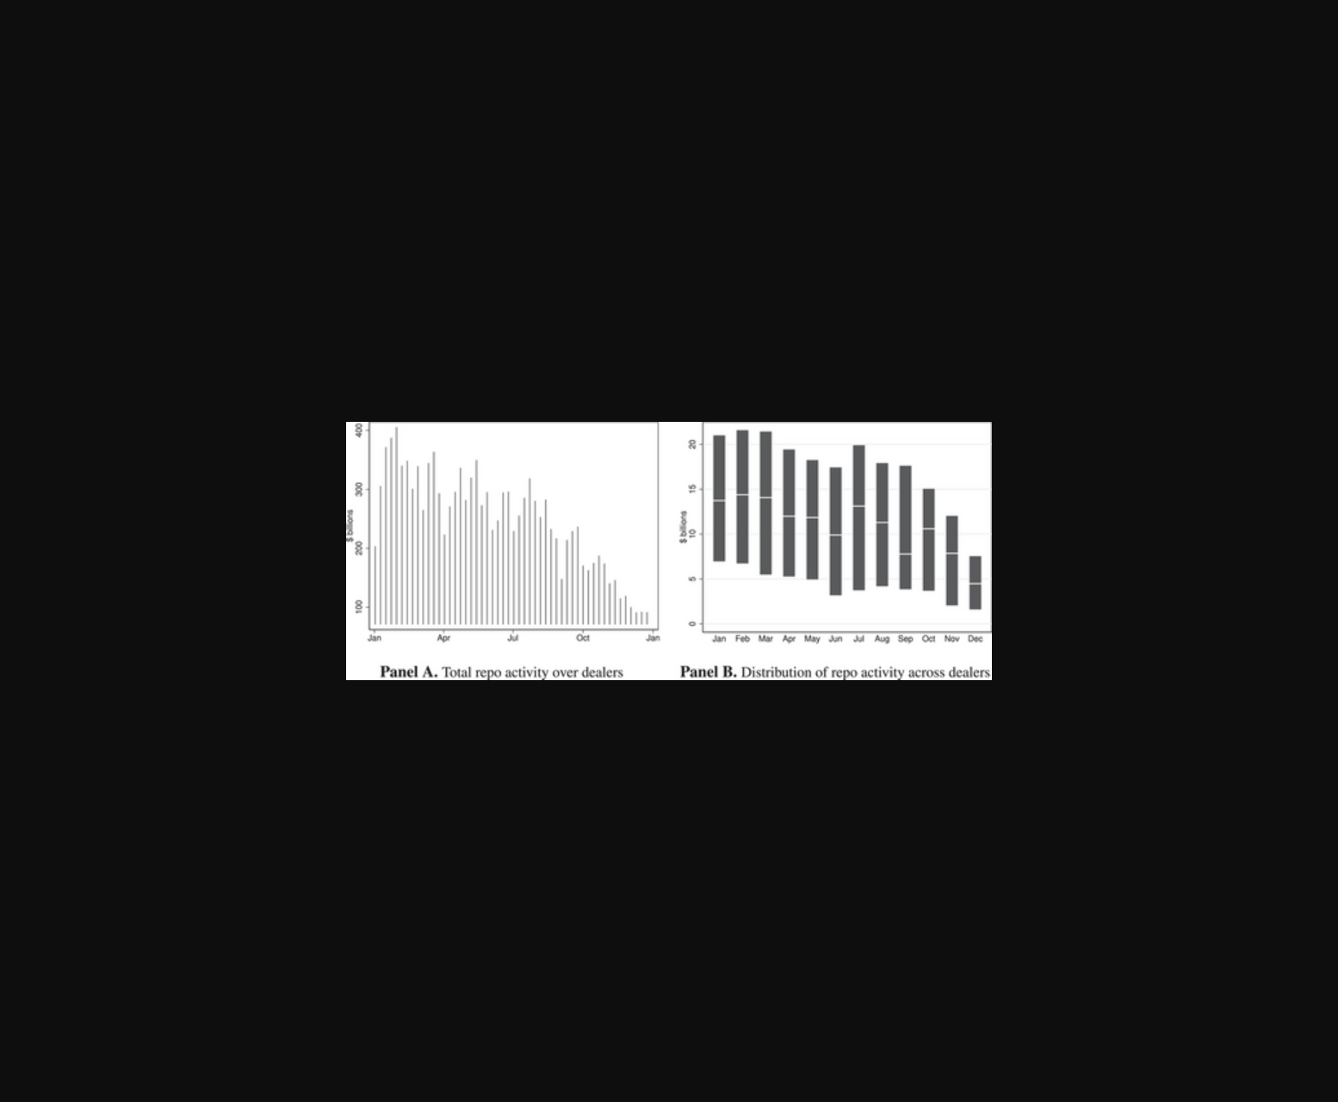
该图展示了2007年金融危机期间双边回购与三方回购市场的交易量对比变化。
原文链接: https://doi.org/10.1111/jofi.13406

